SEMINAR
Zabrana diskriminacije, 23.02.2018. godine, Uprava za kadrove,
Podgorica

U organizaciji Uprave za kadrove, dana 23.02.2018. godine u Podgorici, u zgradi Uprave za kadrove održan je seminar pod nazivom “Zabrana diskriminacije“.

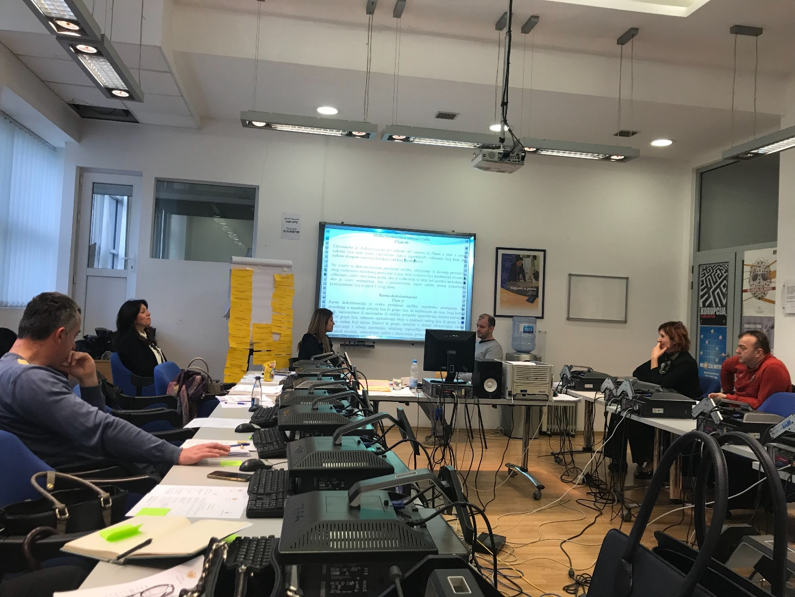

Cilj seminara je proširivanje znanja državnih službenika i namještenika koji u svom radu komuniciraju sa građanima i učestvuju u rješavanju problema diskriminacije shodno svojim zakonom propisanim nadležnostima i ovlašćenjima, te o diskriminaciji kao pojavi, razmjeni iskustava u cilju adekvatne primjene antidiskriminatornog zakonodavstva u svakodnevnom obavljanju radnih obaveza.
Predavači na seminaru su bile: Aleksandra Popović i Tatjana Anđelić iz Ministarstva za ljudska i manjinska prava Crne Gore.

Seminaru su prisustvovali službenici opština Kolašin, Nikšić, Herceg Novi, Glavnog Grada Podgorica a ispred Opštine Tivat prisustvovali su: Ivona Vukajlović, Dalibor Dubljević, Olivera Zec, Biljana Vlahović i Nataša Lutovac.

